DELO NA DALJAVO 2. 4. 2020

UČNA URA: Uradna in neuradna besedila

1. Danes boste spoznali cilje novega sklopa in ponovili, kar že veste o različnih vrstah besedil.
Pozorno preglej spodnji miselni vzorec in ponovi, kaj že veš o delitvi besedil.

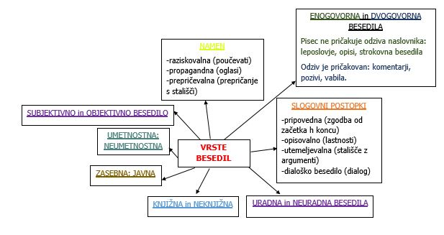

2. V DZ na str. 103 ponovi, kaj veš o uradnih in neuradnih besedilih.

3. Sedaj si za osebno mapico (ali v zvezek na strani za jezik) zapiši cilje novega sklopa.
SKLOP: TIK PRED KONCEM
CILJI:
1. Se spomnim, kako definiramo besedilo in katere vrste besedil poznam.
2. Prebiram, razčlenjujem, kritično presojam in tvorim naslednje besedilne vrste: raziskovalni, prepričevalni in pogajalni pogovor, neuradno sožalje, uradno prošnjo.
3. Se učim razbrati in primerjati podatke iz grafikonov.
4. Spoznam različne poštne in bančne obrazce.
5. Utrdim razločevanje pojmov naslovnik in pošiljatelj.
6. Izpolnjujem položnico, potrdilo o oddaji priporočene pošiljke in vpisni list v srednjo šolo.
7. Vadim pravopis.

4. Nato si še zapiši v zvezek (stran za jezik):
URADNA BESEDILA so besedila, v katerih sta sporočevalec in naslovnik družbeno neenakovredna.
NEURADNA BESEDILA so besedila, ki nastajajo med znanci, prijatelji, sorodniki. Sporočevalec in naslovnik sta družbeno enakovredna.
JAVNA BESEDILA so besedila, ki so namenjena javnosti. Najdemo jih na TV, radiu, v časopisju, na spletu, na oglasni deski, po zvočniku.
ZASEBNA BESEDILA so besedila, ki so namenjena posameznikom in niso nikjer objavljena. To so npr. vabilo na rojstni dan, opravičilo zaradi odsotnosti, zahvala za pomoč.

POMEMBNO!!!!!!
Si že poslal/-a naslov knjige za govorni nastop?

